ПАМЯТКА ДЛЯ РОДИТЕЛЕЙ. Антропометрия.
Взвешивание ребенка до 2-х лет
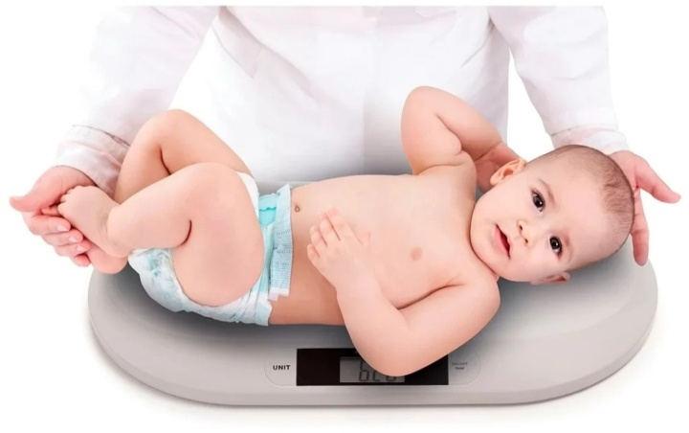 | Включите электронную систему весов (до цифры 90 кг).  Положить на весы, сложенную в несколько раз чистую пеленку; взвесить ее (заметить вес на табло).  Нажать на кнопки «0», затем «Т», чтобы вес пелёнки на табло был со знаком (-).  Уложить ребенка на пелёнке. Малыш старше 7 месяцев  может находиться на таких же весах в сидячем положении.  Заметить вес ребёнка на табло.
Взвешивание ребенка после 2-х лет
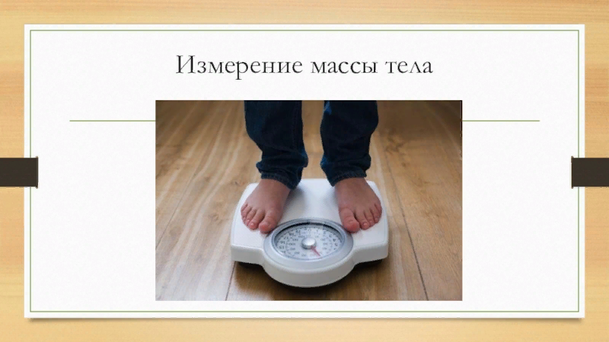 | Ребенок после двух лет при измерении массы тела находится в стоячем положении на медицинских напольных (электронных) весах.  Для определения точного показателя веса ребенка, взвешивание проводится утром в одно и то же время, желательно до завтрака и после выделения мочи и кала.
Измерение длины тела ребенку до 2-х лет
Ребенок первого года помещается на горизонтальном ростомере, покрытом пеленкой.  Голова ребенка располагается возле недвижимой стенки ростомера так, чтобы верхний край наружного слухового прохода и край нижнего века малыша находились на одной вертикальной линии.  Нижние конечности в разогнутом положении прижимаются к деревянной поверхности. К стопам прикладывается подвижная планка ростомера.  Длина тела ребенка равна расстоянию от недвижимой стенки до движимой планки. Она указана цифрами вдоль ростомера. | 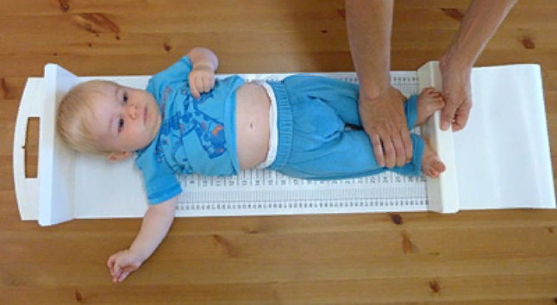
Измерение длины тела ребенку после 2-х лет
Длина старших детей измеряется в стоячем положении на стандартном ростомере. Ребенок прижимается к вертикальной планке затылком, отделом позвоночника между лопатками, крестцом и пятками.  Голова располагается в таком положении, чтобы между нижним веком и верхним краем наружного слухового прохода визуально проводилась горизонтальная линия.  Руки опущены вдоль туловища, пальцы разогнуты в суставах, ладони направлены на бедра.  В таком положении к голове опускается движимая пластинка ростомера, и место ее остановки указывает на длину тела ребенка. | 